1. 概论
2. javaEE的12个规范的定义（干啥的，RMI，JTA，javamail不是重点）以及缩写。
3. javaEE架构的四大容器，以及一张图得看懂。
4. Servlet
5. 动态web而来，一个servlet的例子得会写。[标注@WebServlet（）/web.xml](mailto:标注@WebServlet（）/web.xml)来配置；
6. Servlet的调用步骤，一张图（注意第一次调用时）

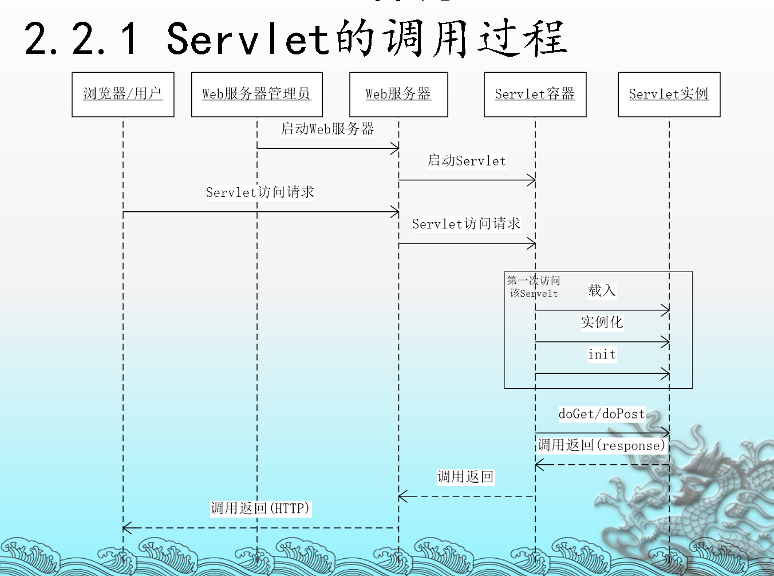

1. Servlet生命周期：初始化，提供服务，销毁
2. Geneticservlet和httpservlet接口的区别，一个更专一于HTTP协议。且都是抽象类
3. ServletConfig和ServletContext接口，每一个ServletConfig对象对应着一个唯一的Servlet。 得到servlet自己的信息；Servlet容器在调用init方法时，把servletConfig对象当做参数传递给servlet对象。Servlet容器在启动一个Web应用时，会为它创建一个servletContext对象。每个web应用有唯一的servletContext对象。
4. Httpsession接口， session会话什么时候开始什么时候结束（打开浏览器到关闭浏览器）
5. Requestdispatcher接口，用于请求和转发的，定义了两种方式，forward和include。servlet A

RequestDispatcher disp = request.getRequestDispatcher("B");

disp.forward(request, response);

1. 共享变量：（理解为多个页面之间的全局变量）：ServletContext 、HttpSession 和HttpServletRequest ，都是通过实例来调用getAttribute（）和setAttribute（）来实现的。

ServletContext范围最大，应用程序级别的，整个应用程序都能访问。HttpSession次之，会话级别的，在当前的浏览器中都能访问（当前这个浏览器）。HttpServletRequest范围最小，请求级别，请求结束，变量的作用域也结束。（当前request）

（*page|request|session|application*）

1. JSP
2. jsp的工作原理，一张图要背。

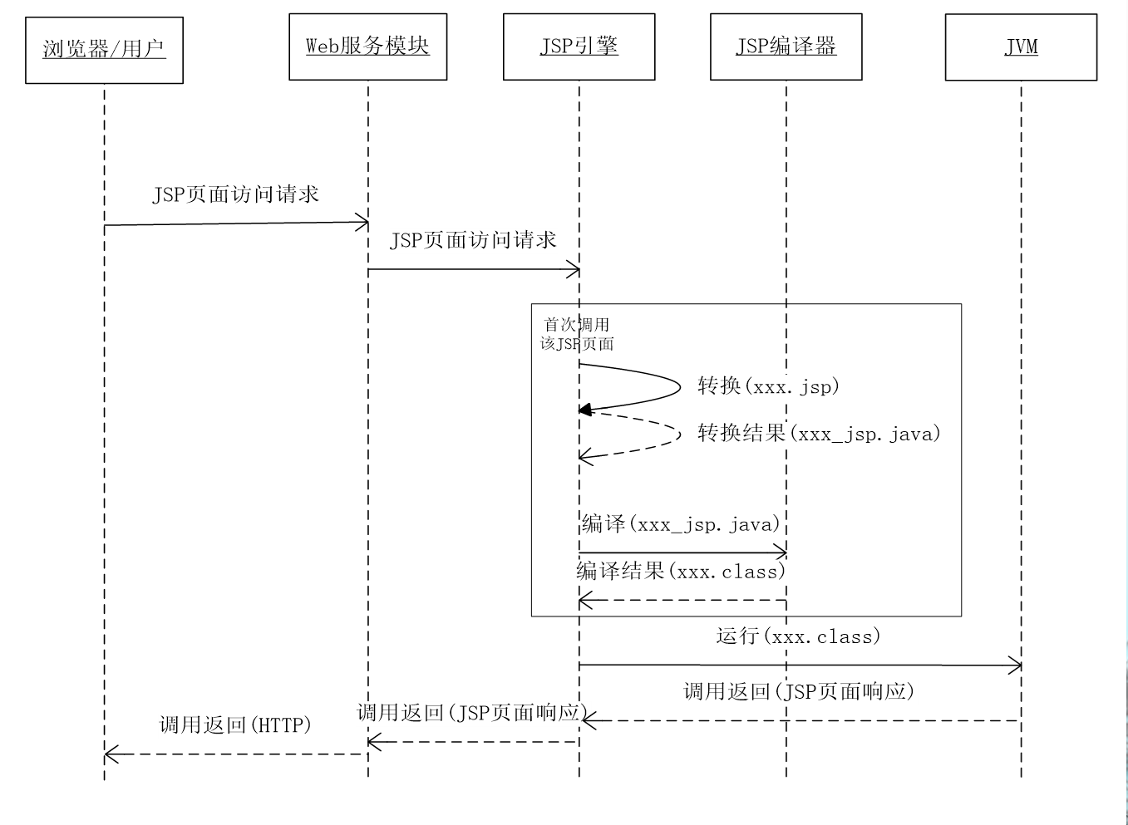

1. jsp的构成：jsp声明，程序块，表达式（直接转化为out.print()），指令，动作（里面有很多很好用的动作，例如include，forward怎么写，注意没有求余符号），注释。
2. jsp三个指令：page、include和taglib（自己定义标签并且使用）。<%@ 指令名 {属性名=*“属性值“ } %>*
3. 内置对象：（要与servlet中的一些接口联系起来）

1).输出输入对象:request、response、out（输出流对象，作用域是page）

2).通信控制对象:pageContext（它代表的是页面上下文，作用域是page。使用该对象可以访问页面中的共享数据。）、session（会话）、application（是javax.servlet.ServletContext类型的一个实例，它表示的是该JSP页面所在应用的上下文环境信息，作用域是application。最大的）

3).Servlet对象:page（作用域是page。它与Servlet类中的this关键字相对应）、config（配置信息）

4).错误处理对象:exception

1. javaBean就是一个java程序，但是必须支持以下约束

如果类的成员变量的名字是xxx，那么为了更改或获取成员变量的值，在类中可以使用两个方法：getXxx()：用来获取属性xxx。setXxx()：用来修改属性xxx。（bool类型就是is）；类中方法的访问属性都必须是public的；类中如果有构造方法，那么这个构造方法也是public的并且没有参数。

1. jsp调用javaBean。可以使用三个动作：<jsp:useBean>，<jsp:setProperty>，<jsp:getProperty>。
2. jsp的正则表达式${表达式，即输出的内容}
3. JSF（md都整理完了考试前几天突然说不考这章了…）
4. JSF是一套基于组件的框架，是一个事件驱动型的组件模型。是基于MVC的框架。
5. 托管Bean，（在真正的业务逻辑Bean及UI组件之间搭起桥梁），通过一个EL表达式，将托管Bean和一个JSF组件绑定在一起，从而建立关系，使用的例子<h:inputText value=” #{userBean.name}“/>。
6. 如何定义（在普通JavaBean的基础之上需要进行配置）。配置需要引入标注或者xml

标注的话需要引入@ManagedBean和@SessionScoped（这个地方就是作用域，与上面呼应，JSF有四个作用域应用程序作用域；会话作用域；请求作用域@RequestScoped；视图作用域@ViewScoped）。或者用上下文依赖标注的方法

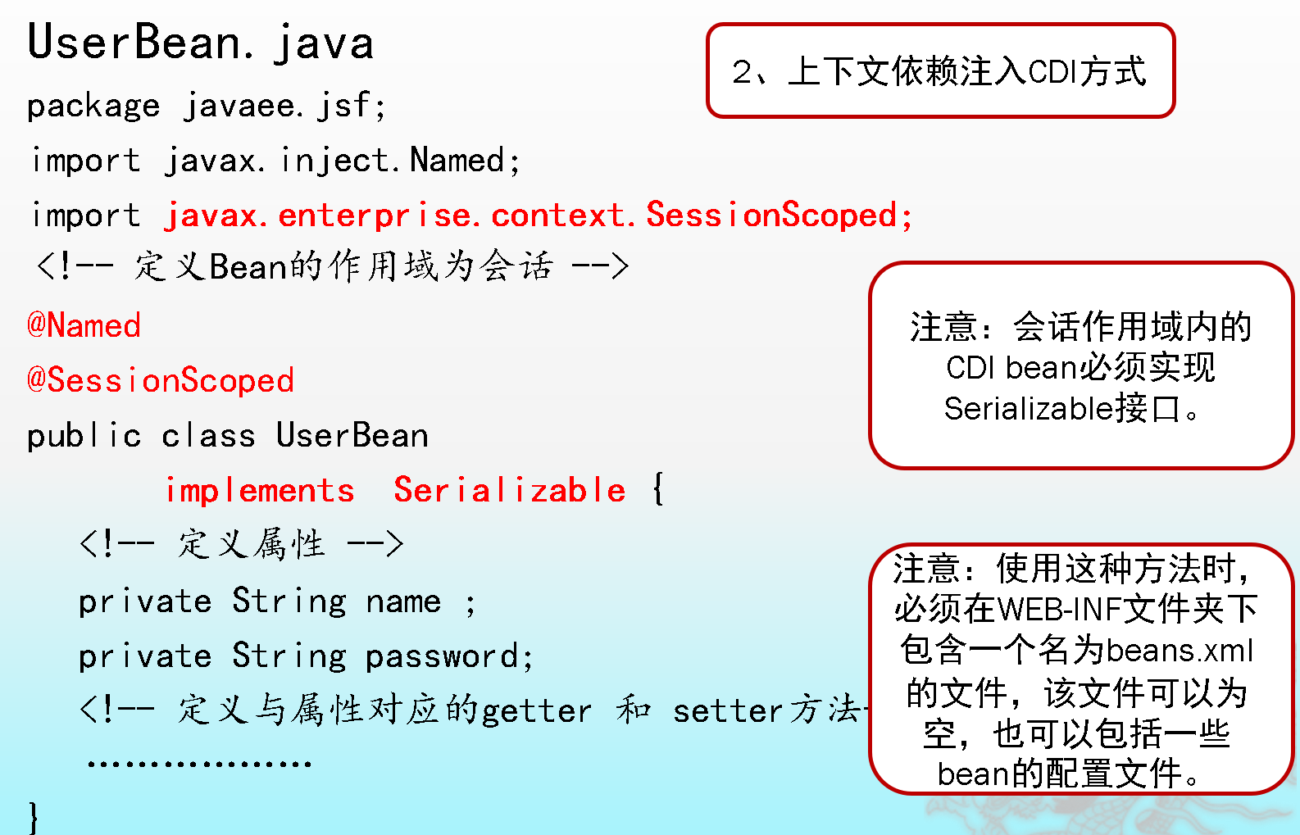

或者使用配置xml文件的方法在WEB-INF/faces-config.xml文件中。

1. 托管bean可以使用生命周期标注@PostConstruct和@PreDestroy标注，写在类里面。
2. JSF正则表达式#{变量或者表达式}，并且可以用[]来代替.。和JSP中正则有点区别，${…}表示直接计算表达式，当处理页面时，计算并插入表达式的值。 #{…}分隔符表示延迟计算。JSF实现保存表达式，并在任何需要的时候计算。
3. 导航机制，理解一下，挺形象的，动态和静态导航。
4. JSF生命周期，很重要

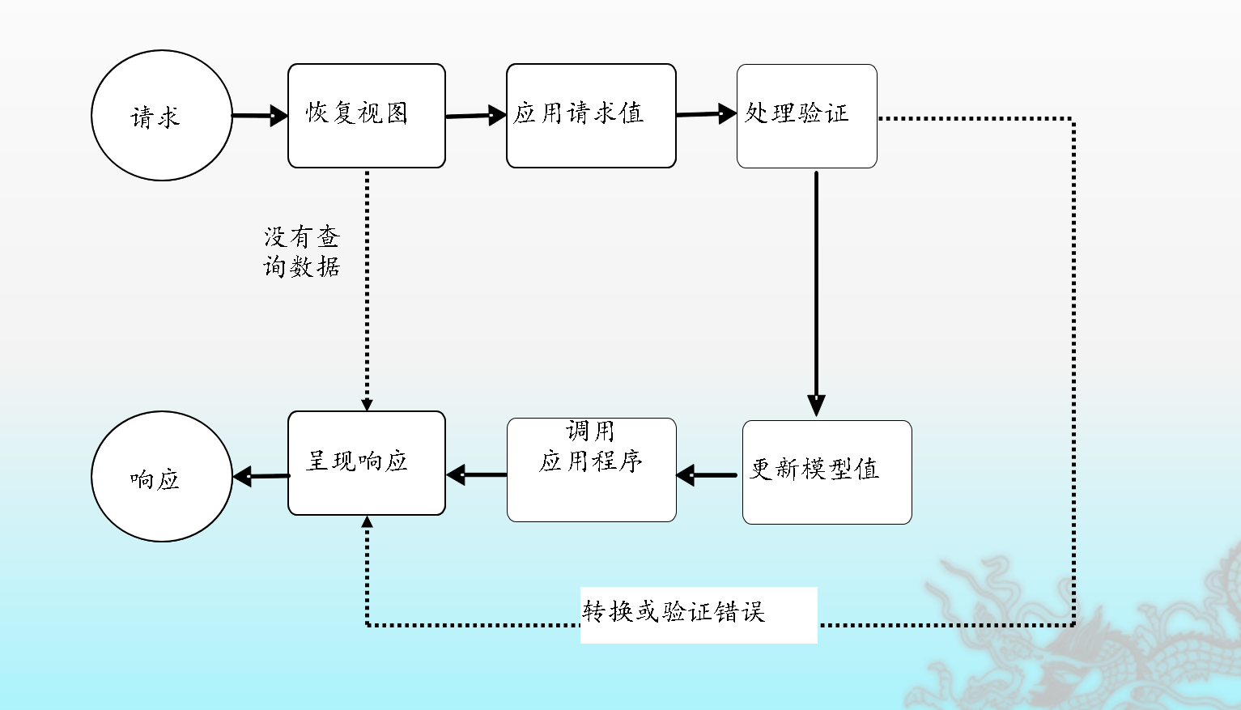

应用请求值：用来自客户端的最新数据更新对应的服务器端组件的值(提交值)。

更新模型值：用组件的新数据更新与组件相关的服务器端模型的值。

调用应用程序：调用注册的动作监听器和动作方法，在动作方法中可以执行应用程序的业务逻辑。

呈现响应：把响应呈现给请求客户端。

1. JSF的四个事件：动作事件（按钮，链接触发，调用应用程序阶段）；值更改事件（处理验证阶段）；阶段事件；系统事件
2. 转换和验证。标准转换器（基本类型Date除外，数字转换，日期转换）。东西很多，没有完全学会。
3. JDBC和JNDI和EJB
4. 会完整写JDBC代码
5. JNDI，提供一个统一的接口来执行名词和目录服务。
6. EJB企业Bean，服务端的一种组件规范。EJB容器和EJB组件。
7. 会话Bean
8. 三个JNDI名词空间可以用来查找EJB对象，java：global；java：app；java：module。远程访问的话，必须用java：jboss/exported。（在客户端调用那块）

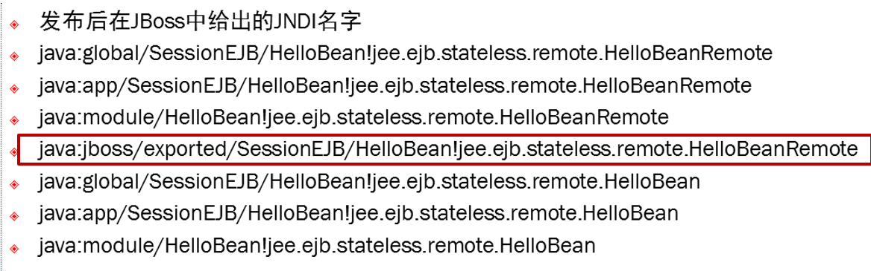

1. 有状态，无状态，单例的定义和区别。
2. 会话Bean的构成，就是在普通javaBean的基础之上加了点标注。接口（@Remote和@Local）和实现类（@Stateful和@Stateless和@singleton）。
3. 会话Bean客户端怎么写，怎么调用（一直不明白视频中为啥要客户端调用远程会话Bean，在远程会话Bean里调用本地会话Bean，这个客户端总不能考吧）

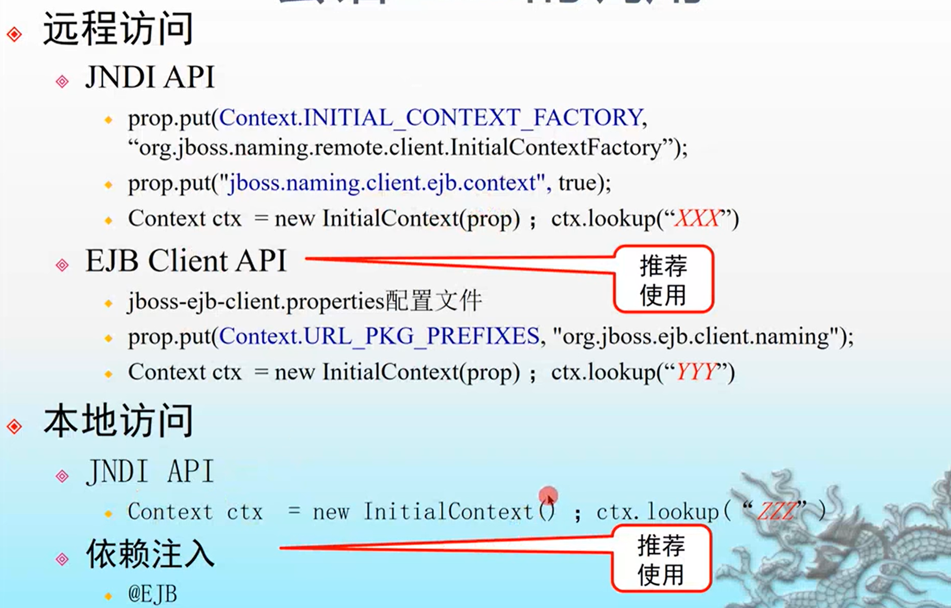

1. 无状态会话Bean中的无接口Bean。没有接口了，只有实现类。但是实现类里也有两个标注一个是@Stateless和@LocalBean
2. 无状态会话Bean的生命周期（也是单例会话Bean的生命周期），不存在状态，池状态，调用状态。针对的无状态会话Bean组件对象。服务完了就释放到缓冲池中，所有用户可能几次调用的时候都不是同一个对象。
3. 无状态会话Bean的生命事件PostConstruct和PreDestroy（很眼熟，对了就是类似托管Bean中的）。
4. 配置无状态会话Bean生命事件。两种方式，一种是标注写在方法前即可，@PostConstruct和@PreDestroy（注意方法参数列表必须为空，返回类型为void，且方法不能抛出异常（要是我抛异常你能把我咋地）），另外一种是配置ejb-jar.xml文件。、
5. 有状态会话Bean和无状态会话Bean挺像，但是会多一个@Remove标注

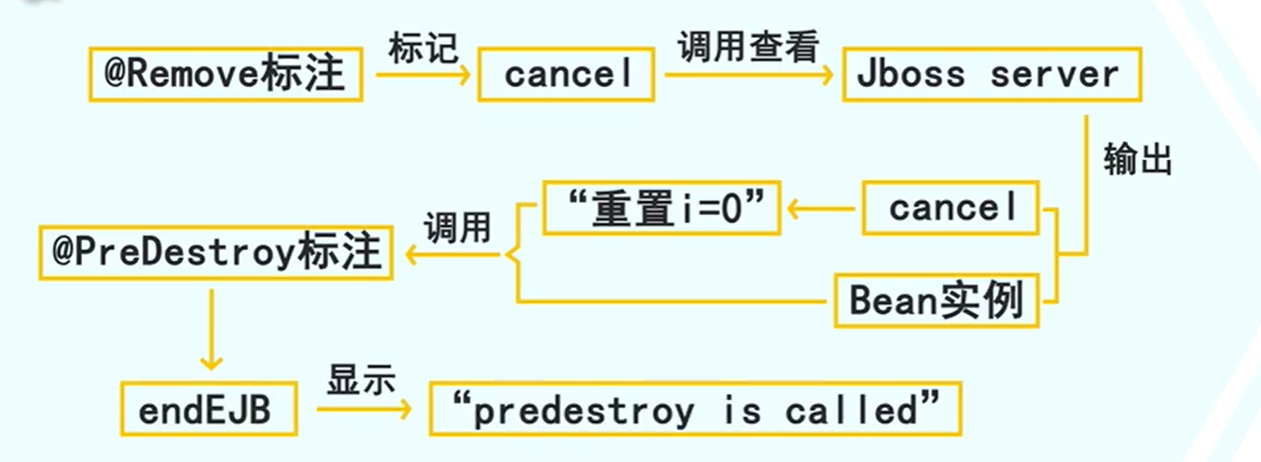

1. 有状态会话Bean的生命周期（理解一下他独特的生命周期是由于他的特性，一直得存在一个）

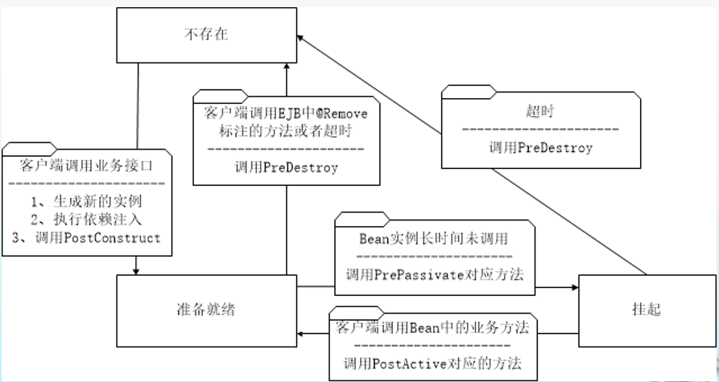

不存在状态，准备就绪状态，挂起状态。

四个生命周期事件，PostConstruct，PreDestroy，PostActive，PrePassivate。

1. 有状态和无状态会话Bean的区别（理解）。组件对象进入休眠（缓存状态）的时刻；组件对象在休眠状态或缓存状态的差别（有状态的EJB组件对象已经被销毁）；组件对象进入休眠或（缓存状态）时，EJB服务器所保留的组件数据（有状态会话Bean多保留了EJB属性状态）
2. 单例会话Bean并发访问，（由于单例会话Bean被所有客户端共享，所以必定产生并发问题）

CMC和BMC（容器管理并发性和Bean管理并发性）。

CMC，@Lock标注，@Lock(LockType.WRITE)：这是一个排它锁，对其他客户锁定正在调用的方法，直至这个方法被调用完毕。@Lock(LockType.READ)：这是共享锁，允许多个客户并发访问或共享。

BMC（可以更加细粒度的控制是对哪个部分来进行控制并发，不仅仅完全是方法）[使用标注@ConcurrentcyManagement(ConcurrencyManagementType.BEAN)](mailto:使用标注@ConcurrentcyManagement(ConcurrencyManagementType.BEAN))和java中自带的**synchronized**

1. 多接口本质就是同时继承多个接口
2. 异步调用用一个标注@Asynchronous
3. JMS和MDB（消息驱动Bean）
4. JMS两种消息传递模型点对点（PTP）和发布/订阅（Pub/Sub）。注意是否有时间依赖性（同步接收和异步接收）。
5. JMS程序的开发得看懂代码。同步是MessageConsumer.receive()，异步是onMessage()。
6. MDB是JMS异步消息的一种处理方式。也是能看懂代码即可
7. MDB的生命周期类似于无状态会话Bean。然后生命事件PostConstruction事件和PreDestroy事件
8. JPA（重点）
9. ORM的定义（对象关系映射），类映射为表；属性映射表中属性；如果类的属性是集合类，则会涉及到多个表的关联映射。
10. （实体与表的映射）使用@Entity标注对一个类进行标注，这个类就是实体类，（实体类至少要有一个无参的构造方法；实体类至少要有一个主键。）类名默认和表名一致，不一致用@Table（name=）。映射方法和属性@Column（可以标注在类的方法和属性之前）来标志是数据库的哪个属性。@id用来标注主键，常常与@GeneratedValue(strategy =GenerationType.IDENTITY)相结合使用，JPA默认四种主键生成策略，auto，identity，sequence，table。
11. 客户端调用JPA的过程（也是通过啥工厂）

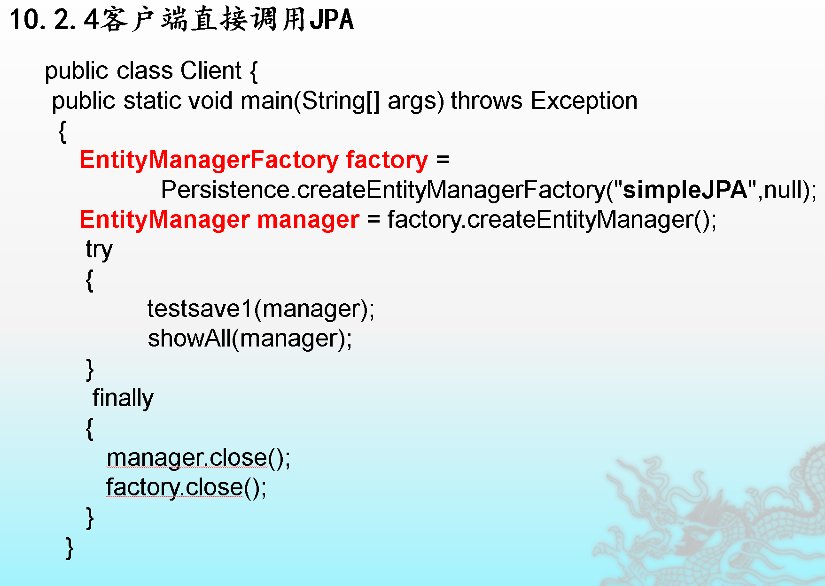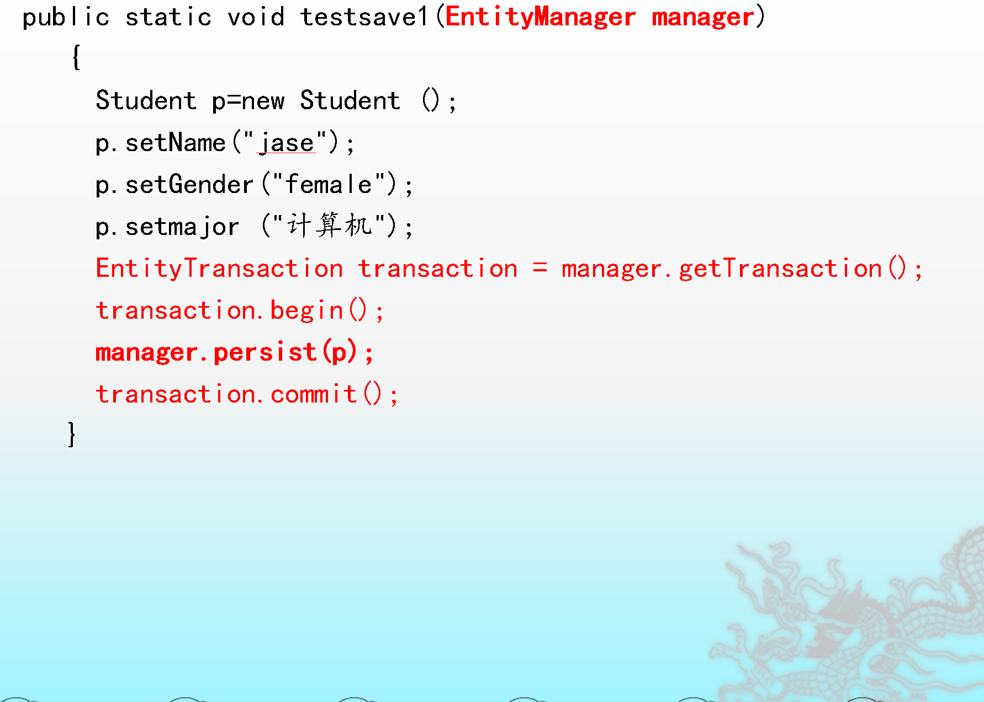

1. 复合主键。首先得另外写一个类，类还必须有一些要求

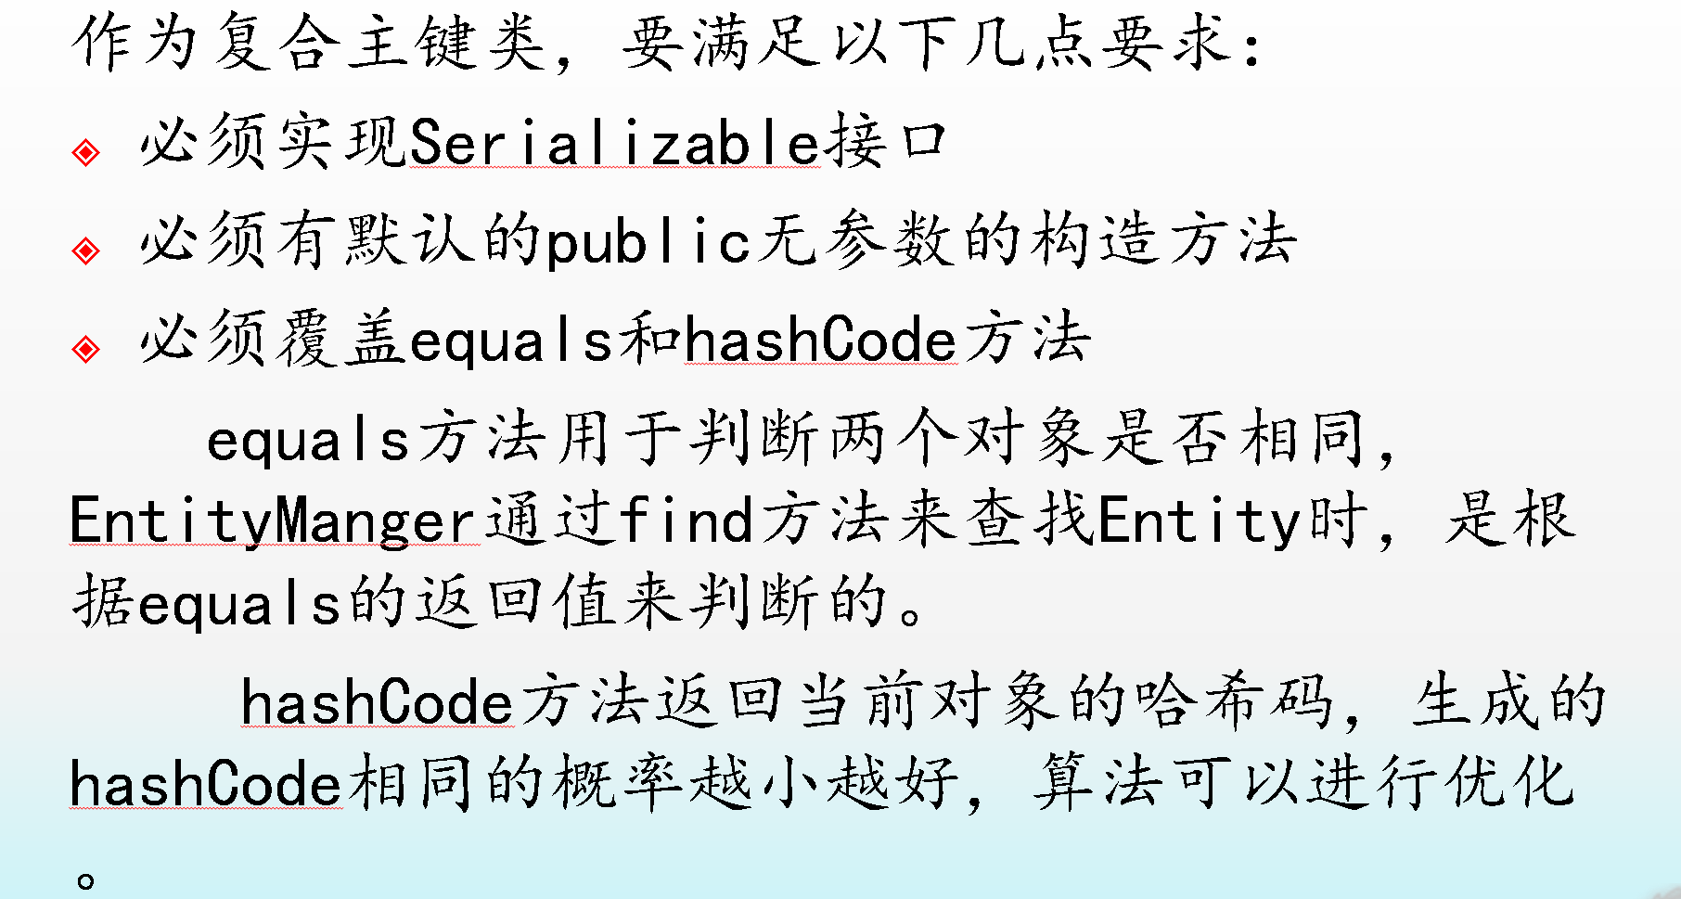

然后在实体类中通过@IdClass标注在实体中标注复合主键，最后客户端生成对象时也得注意。

1. （实体与实体间的映射）单向关联，双向关联，一对一，一对多，多对一，多对多。

（注意外键的位置，使用外键或者关联表的方法，）

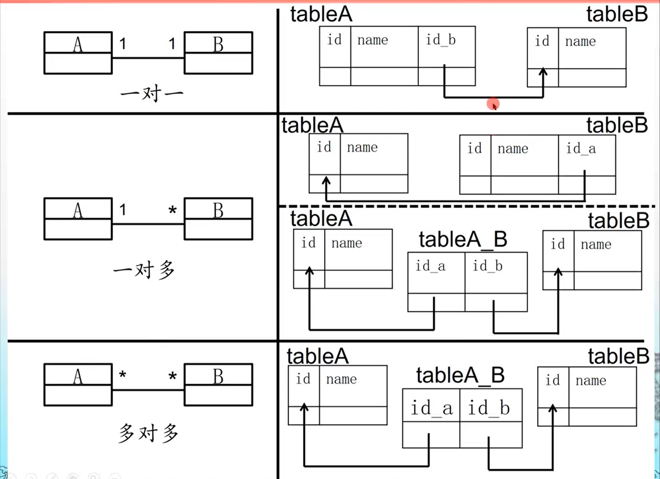

1. 以@OnetoOne为例等一些标注里面属性。其中cascade属性（级联）和mappedBy（双向关联被动一方）属性非常重要。（注意右边这个主动和被动问题是针对双向关联的，单向关联主动方就是发出箭头的那一方）

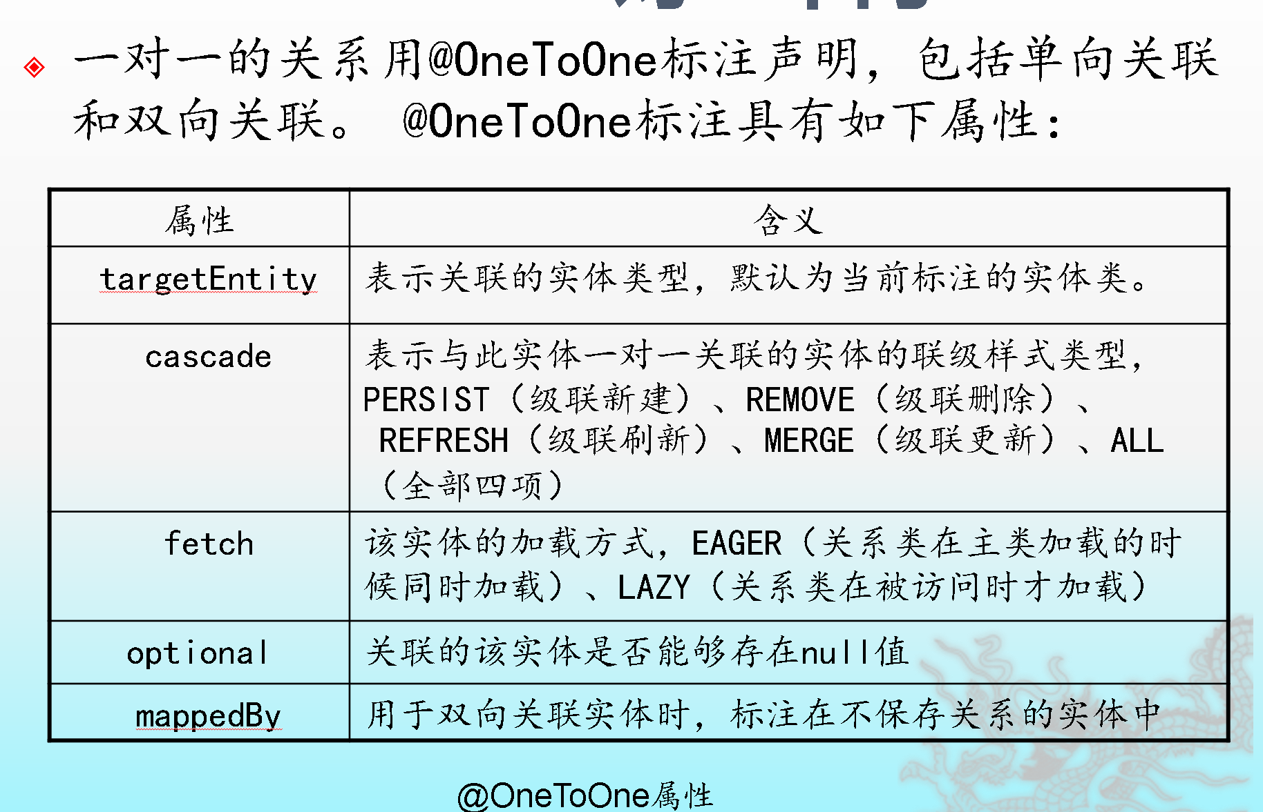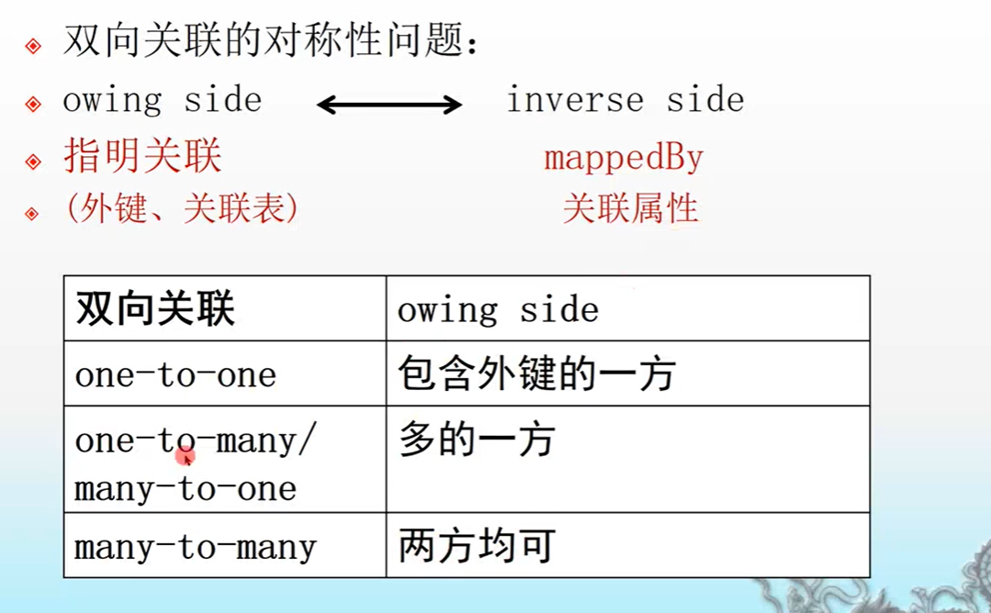

1. 所有映射关系对应的结构（important）

@JoinColumn就是关联外键@JoinTable就是关联表。@JoinColumn中属性name=关联表的名称+“_”+ 关联表主键的字段名；

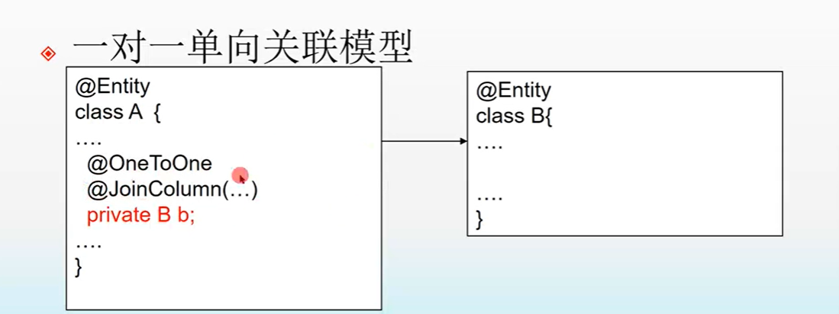

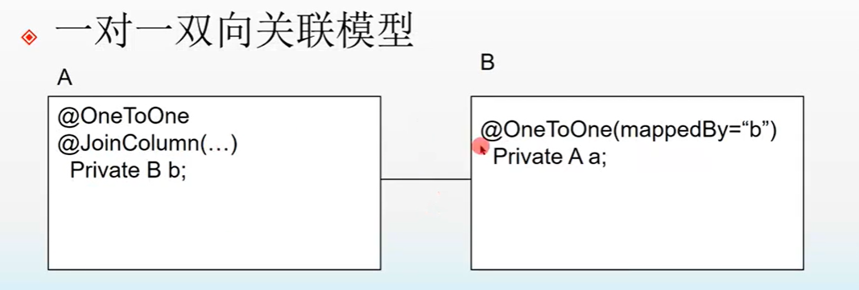

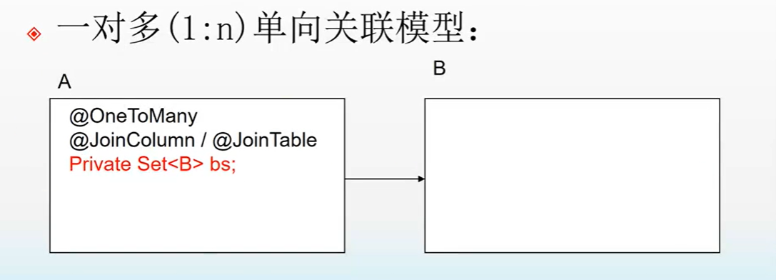

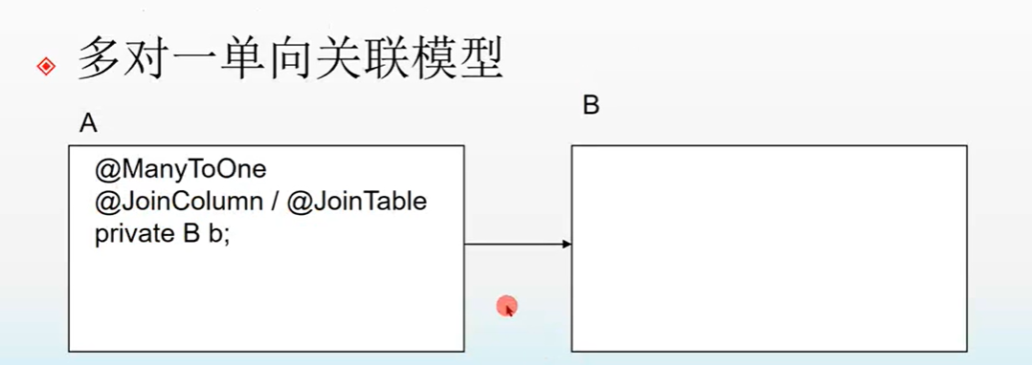

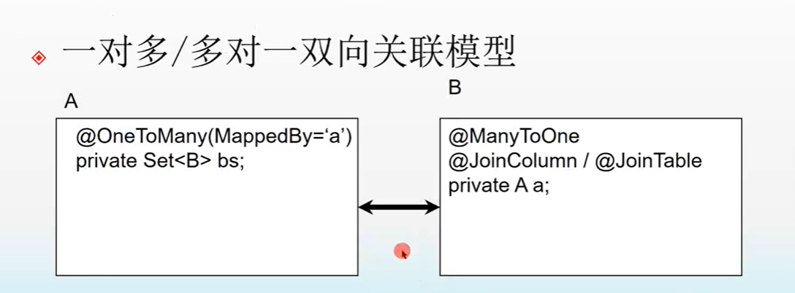

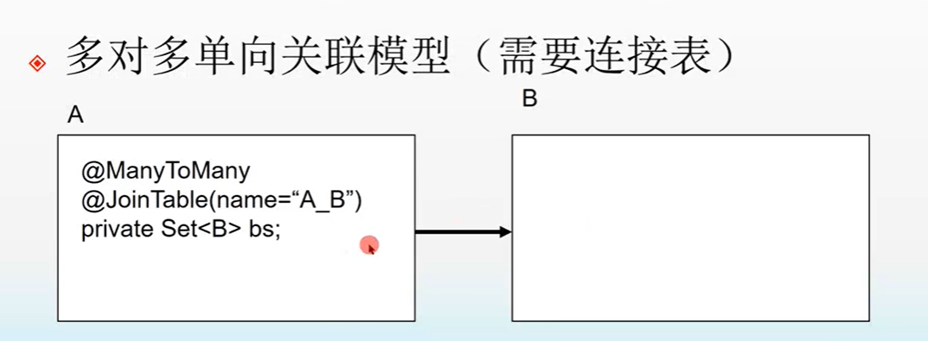

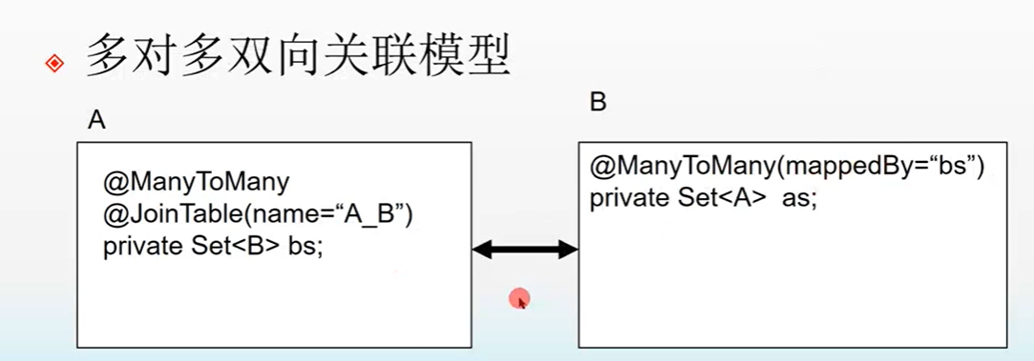

1. 实体管理器（具体实现就是在客户端中怎么调用JPA，生成对象，调用方法）

根据EntityManager对象的管理方式，可以有以下两种类型：

容器托管的EntityManager 对象和应用托管的EntityManager 对象

容器托管的EntityManager对象最简单，程序员不需要考虑EntityManager连接的释放，以及事务等复杂的问题，所有这些都交给容器去管理。容器托管的EntityManager对象必须在EJB容器中运行，而不能在Web 容器和JAVA SE 的环境中运行。应用托管的EntityManager 反之。对象程序员需要手动地控制它的释放和连接、手动地控制事务等。且可与任何的Java环境集成。

1. 获取实体管理器对象的方式（这部分要是考写代码就很难了）

容器托管：1、@PersistenceContext标注注入 ；2、JNDI方式。

应用托管：应用托管的EntityManager对象，都是通过实体管理器工厂(EntityManagerFactory)对象创建的。（根据不同的应用有不同的方法）

1. 实体的生命周期（图得背熟）

四个状态：瞬时状态，托管状态，游离状态，以及销毁状态。

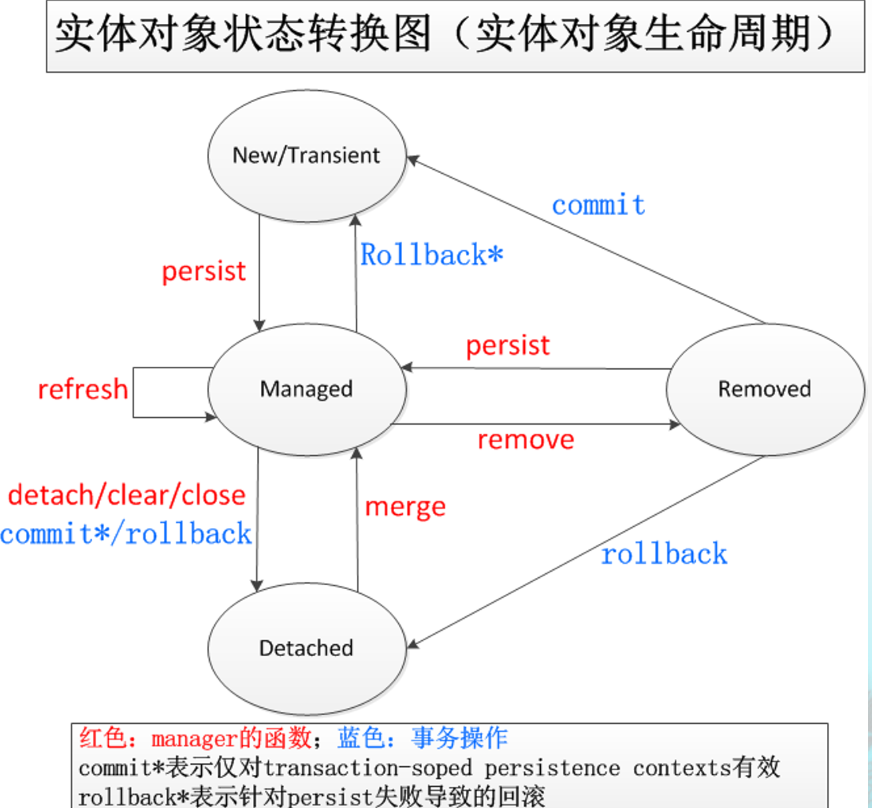

1. JPQL是基于实体的语言。面向对象的。（熟悉JPQL查询语句怎么写就行）

Select语句返回的类型可以是实体/实体的属性/计算结果/新对象。

怎么用JPQL（跟EJB实体管理器怎么用，搭上关系了），查询参数得会

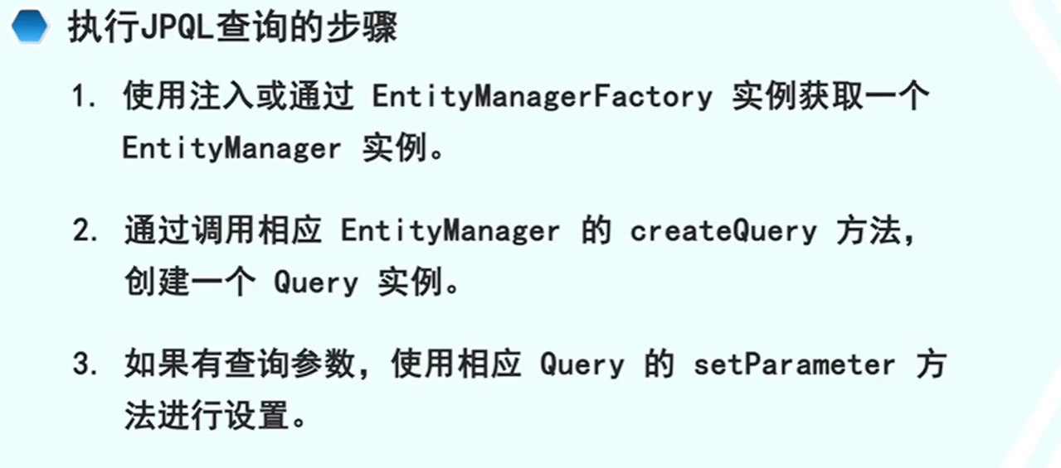

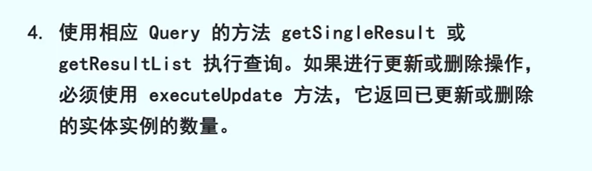

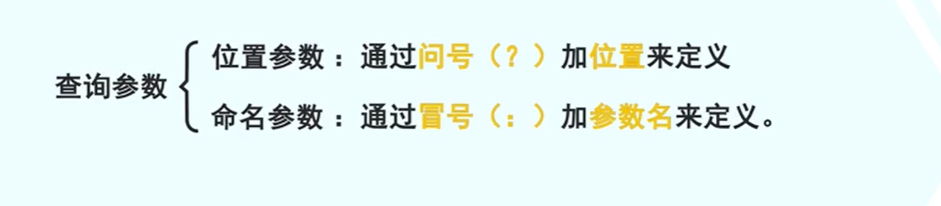

1. JAVAEE事务
2. Java事务

Bean管理的事务（JDBC事务和JTA事务）和（容器管理的事务更方便）

1. EJB事务

容器管理的事务（CMT）

Bean管理的事务（BMT），分为JDBC和JTA（更灵活）

1. JPA管理的事务（和实体管理器联系起来，注意区分和上面不太一样）

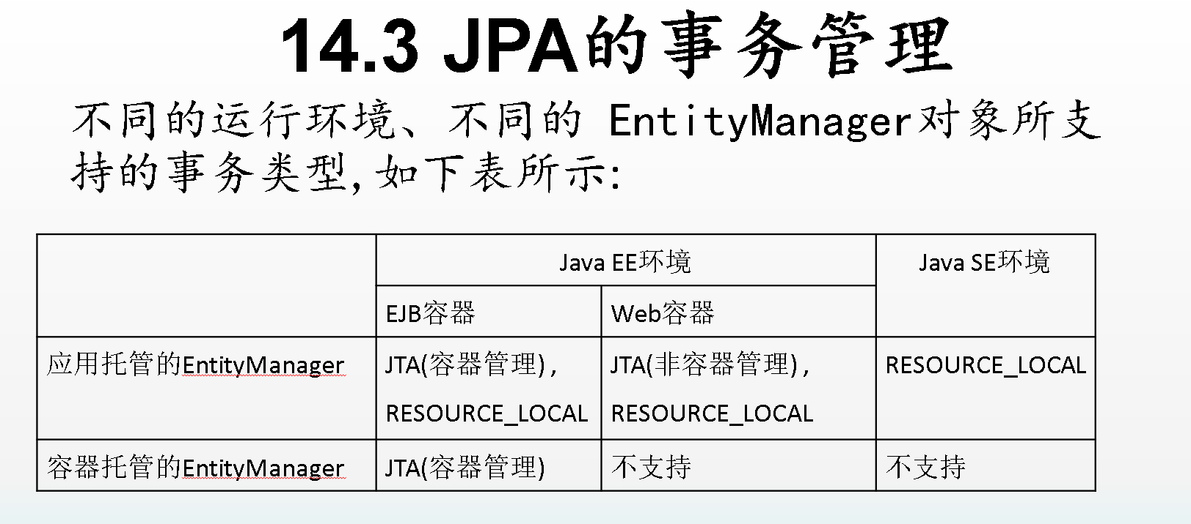

1. Webservice（本质是一个超大的servlet）
2. 四大技术（XML（封装，把功能变成方法），SOAP（访问，一种协议），WSDL（描述，一个xml文档），UDDI（目录服务））
3. Webservice中的角色（服务提供者，服务请求者，服务代理）。
4. Bigwebservice（soap和wsdl，面向活动的）和restestfulwebservice（面向资源的服务，url，核心操作get，put，post，delate）